实验二 用友U8配置

实验目的
（1）对用友u8进行基本配置。
（2）初步了解用友u8的主要功能模块。

实验内容
本次实验主要包括以下几项内容：
（1）admin账户的注册。
（2）帐套的建立，导入与导出。
（3）系统登录用户的生成，管理和删除。
（4）系统功能菜单了解。

实验步骤

Admin账户的注册
1．安装完成用友u8之后，确认服务启动，选择开始菜单→所有程序→用友ERP-U8→系统服务→应用服务器配置，看到如下界面
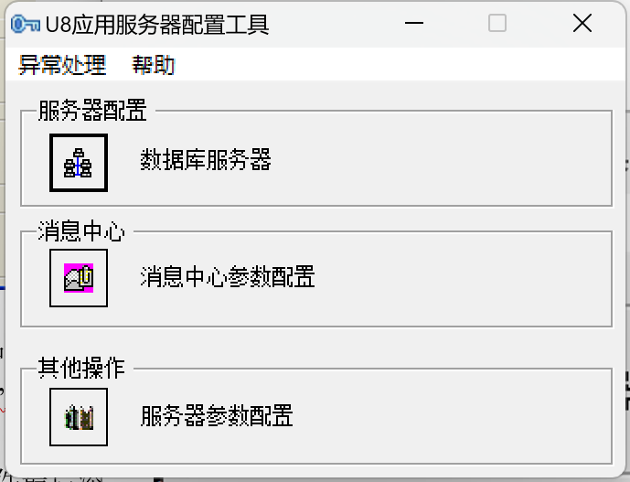

选择数据库服务器，选择增加数据源，对数据源进行配置，其中，数据库服务器名称为你使用的主机名称，请在我的电脑>>属性>>计算机名 下面查询，例：主机名为”lenovo 3”,则”数据库服务器”一栏填入”lenovo 3”，密码是SQL Server数据库引擎配置时设置的密码
接着打开” C:\Windows\System32\drivers\etc”的hosts文件，在文件最后添加行”127.0.0.1 lenovo3”,需要去掉空格。保存。
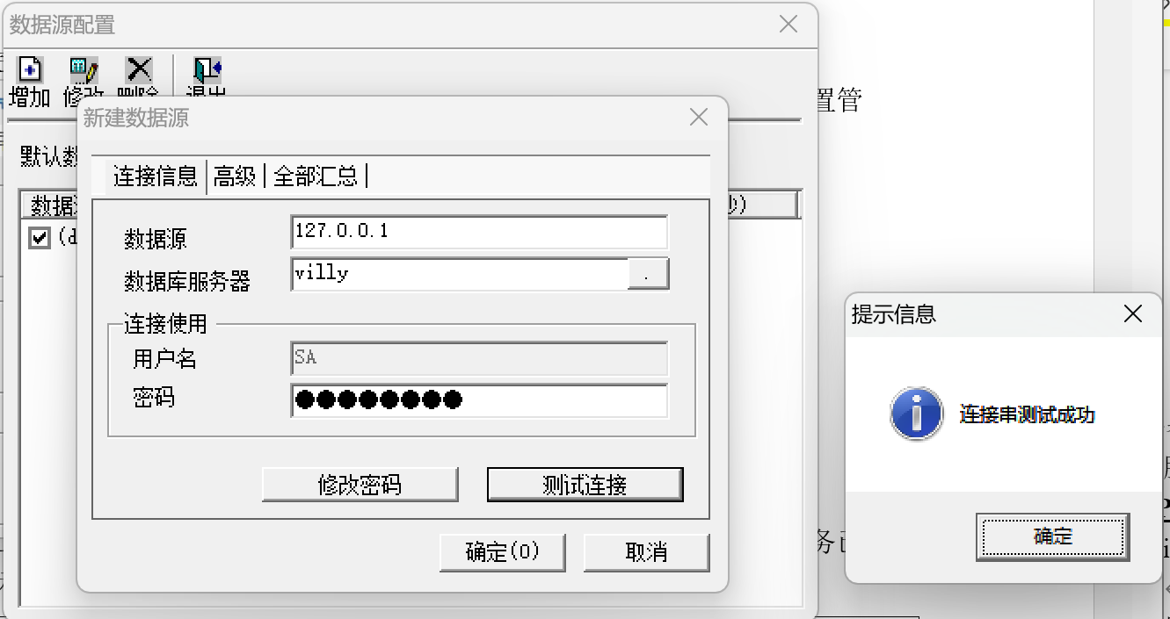

选择开始菜单→所有程序→用友ERP-U8→系统服务→系统管理，看到如下界面：
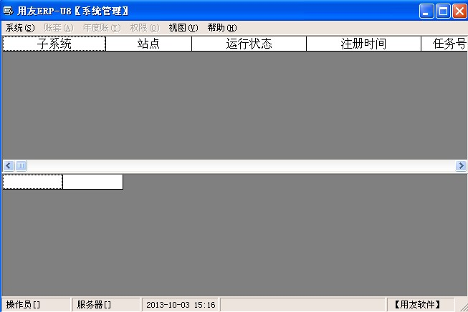

2．点击左上角系统→初始化数据库，然后再点击注册，看到如下界面：
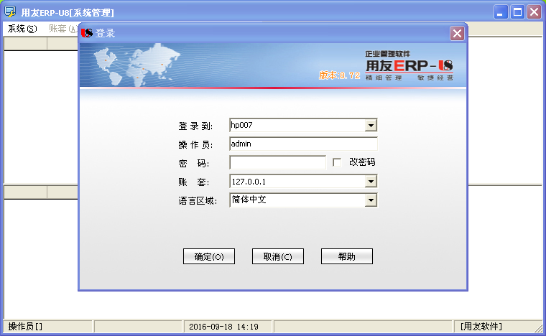

3.在操作员方框输入admin，点击确定，管理员账户自动生成，如果执行成功，看到如下效果：
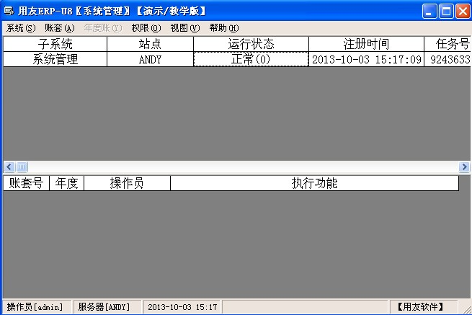
4.如上图效果，admin账户显示，以及帐套和权限按钮亮起，说明已经配置成功。

帐套的建立，导入和导出
1.点击帐套→建立
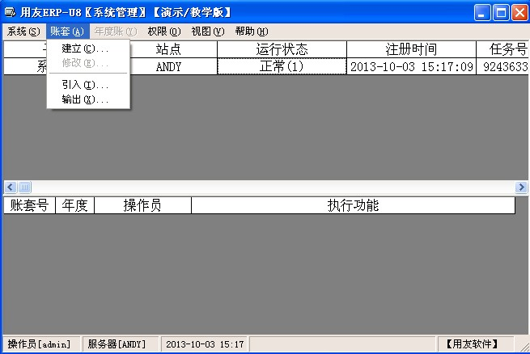
2.弹出输入框
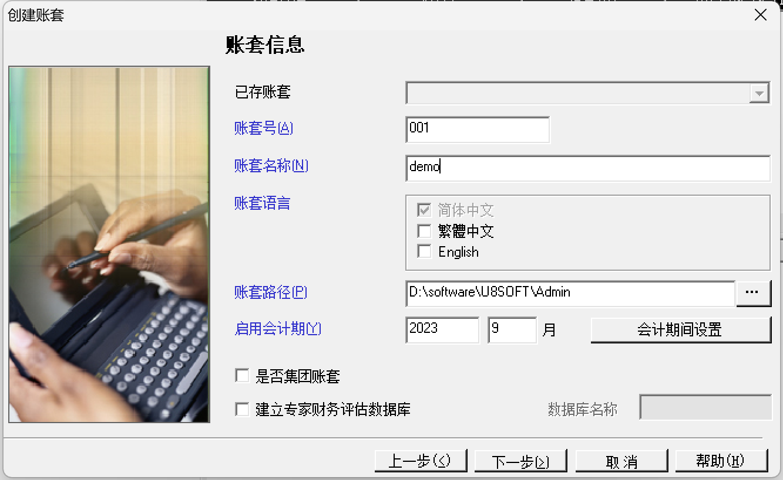
在帐套号中输入帐套号（注：帐套号不可与已存帐套号重复）
在帐套名称中输入名称，帐套路径为帐套保存路径
3.点击下一步
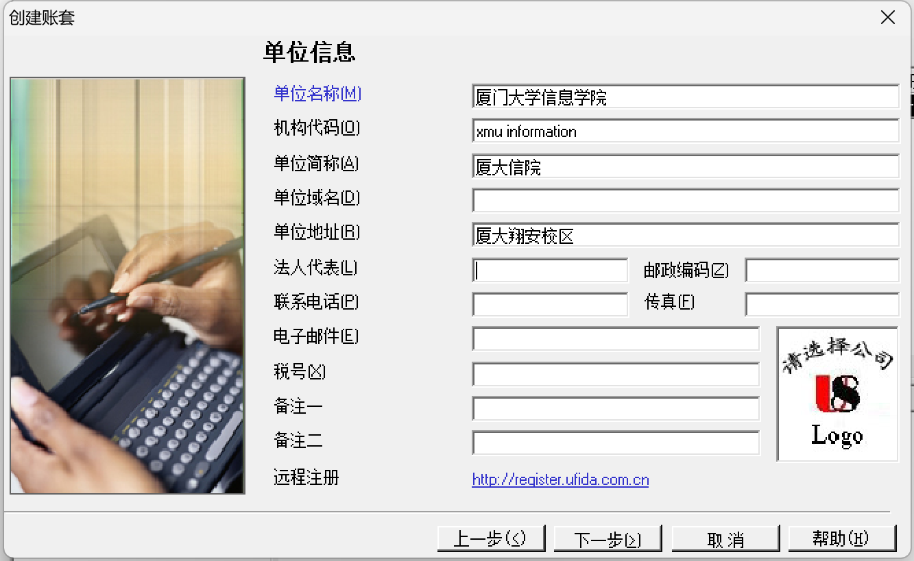
输入一些帐套基本信息

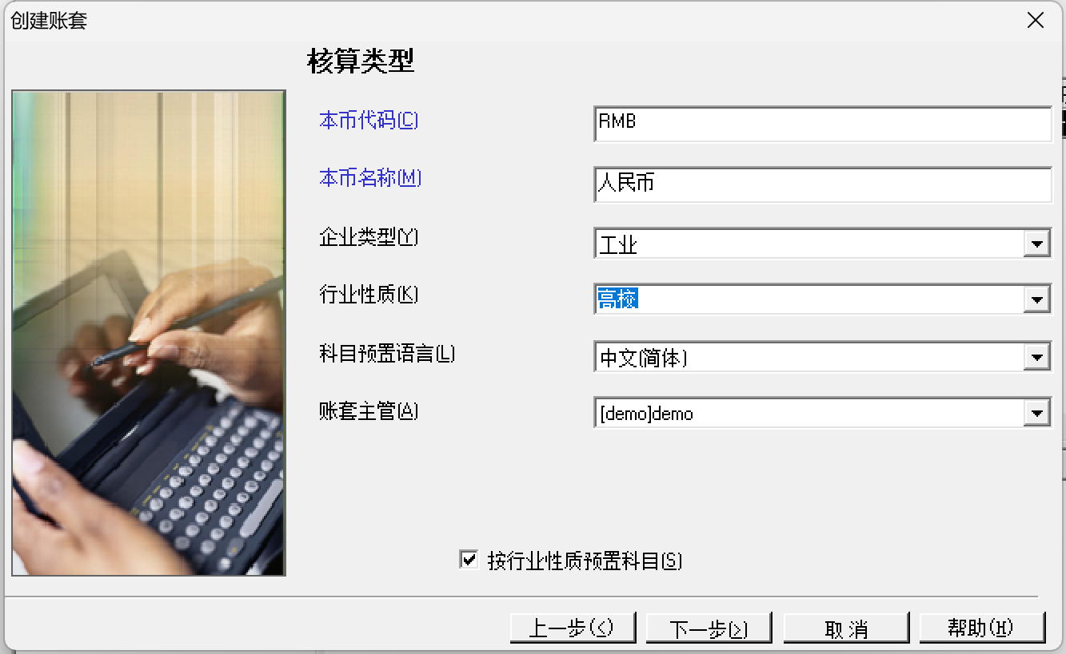
可以选择企业类型，行业性质和帐套主管账号

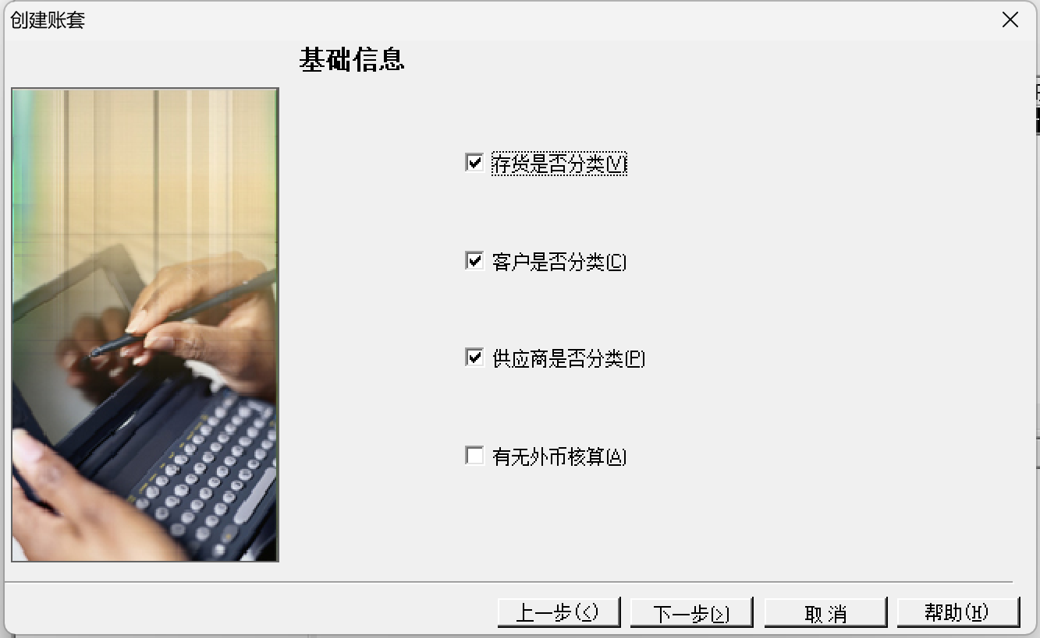
把存货是否分类，客户是否分类和供应商是否分类三个选项勾选。

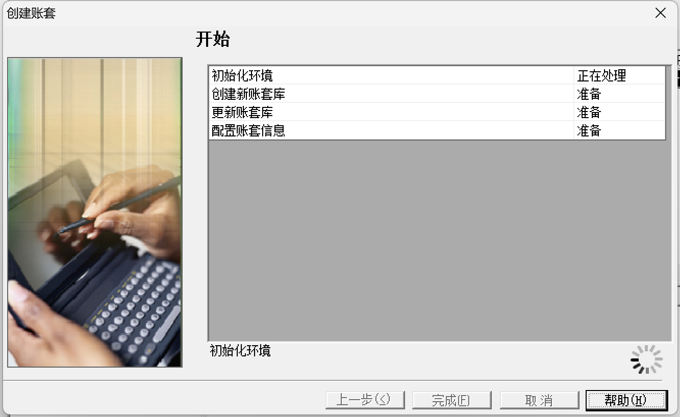
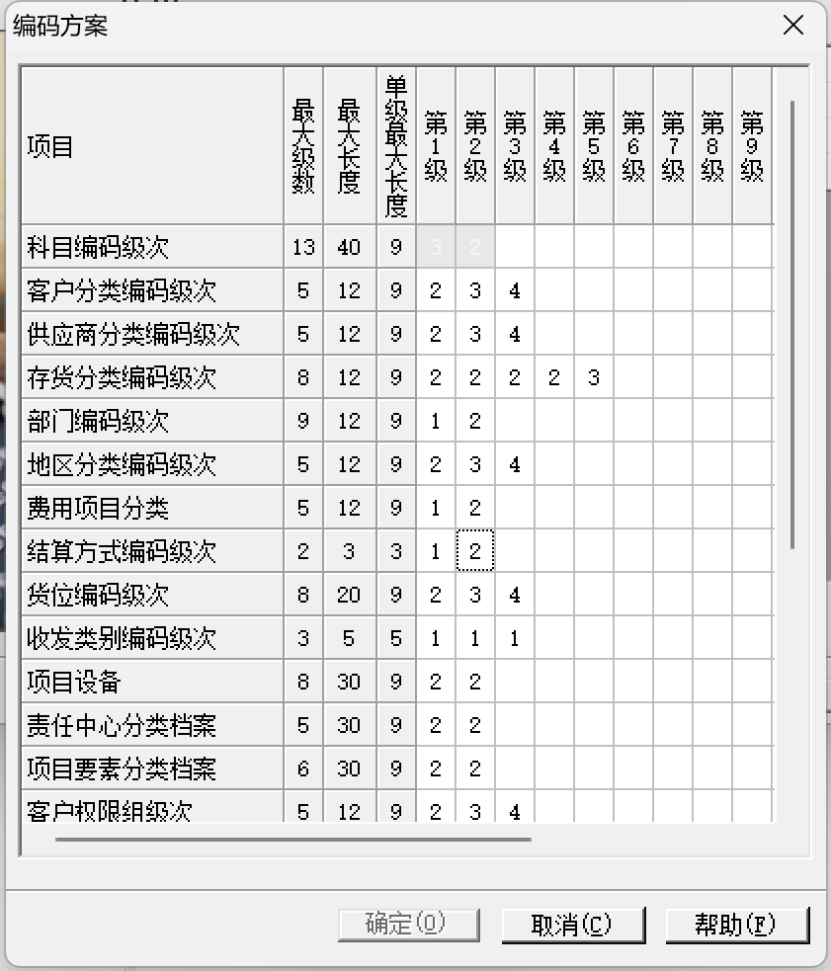
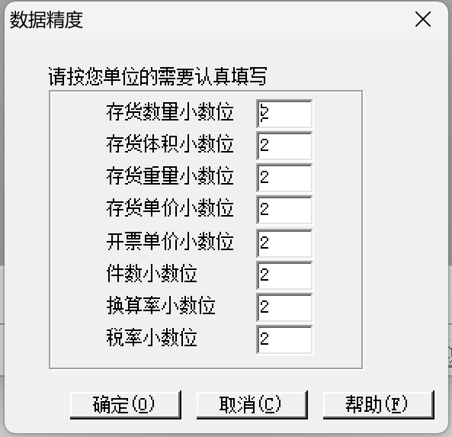
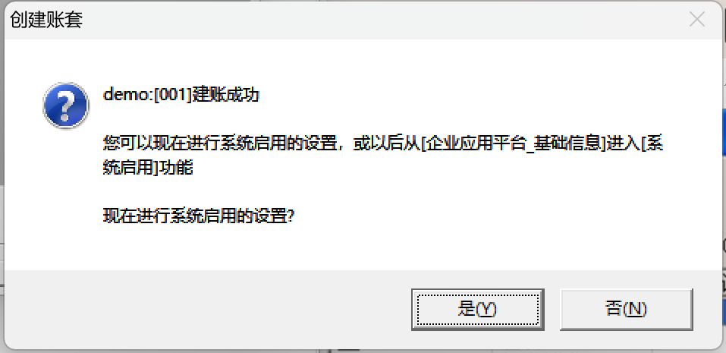
点击是。帐套建立完成。接下来会弹出系统启动设置界面
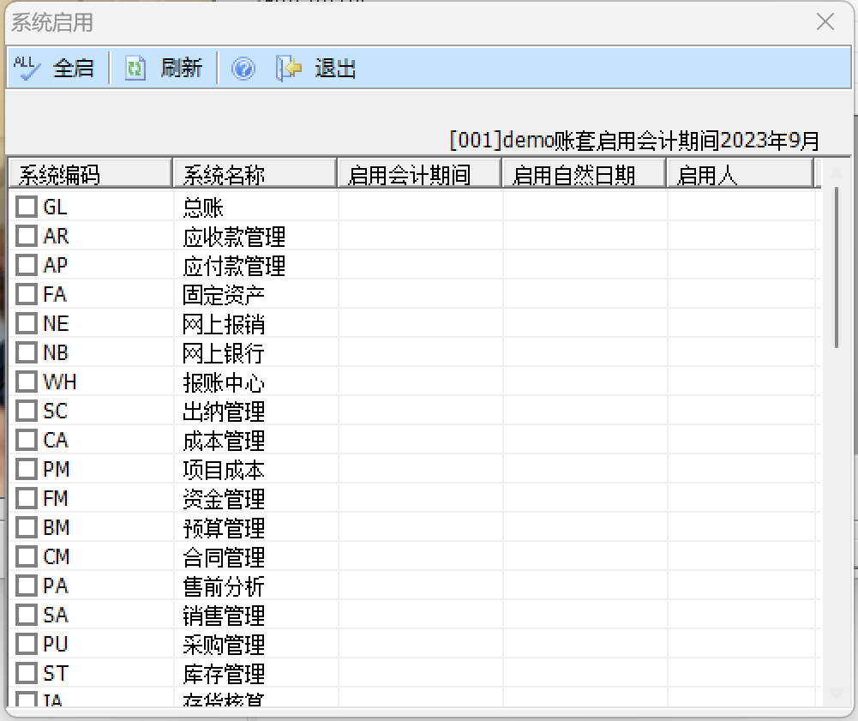
选择我们需要使用的系统，如下图：
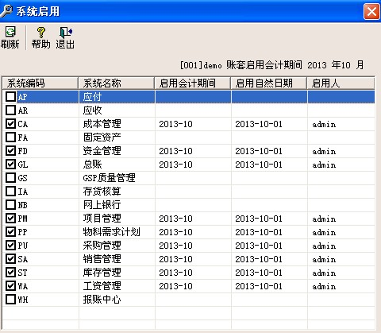
设置完成后，点击退出即可。

接下来介绍一下帐套的导入和导出，首先我们把刚刚建立的帐套导出，点击帐套→输出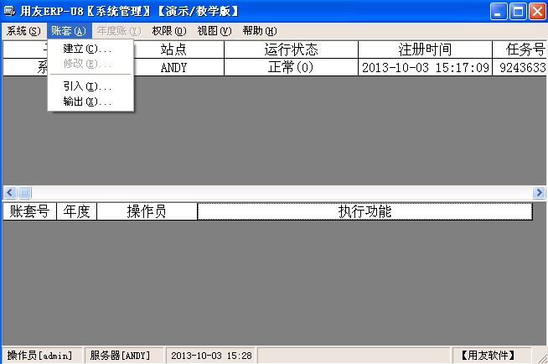
弹出如下界面：
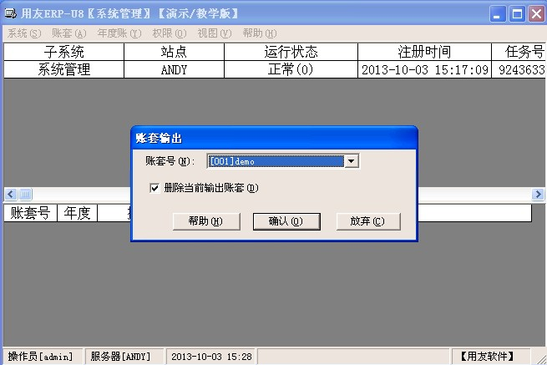
选择我们刚刚建立的帐套。（如果要删除选定的帐套，则勾选下面的选框，为了一会儿测试导入时方便，我这里选择了删除）点击确定，帐套开始导出，导出完成后，会弹出选择保存路径界面。如下：
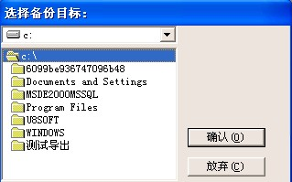
注意：由于导出帐套的文件的名称不能修改，所以每次保存导出的文件时，为了避免覆盖以前的备份，要建立一个新的文件夹来保存备份。点击确认，弹出如下界面，表示备份完成。
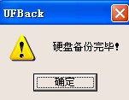

接下来我们把备份的帐套导入到系统中，选择帐套→引入

弹出选择备份文件界面。选择我们刚才做的备份
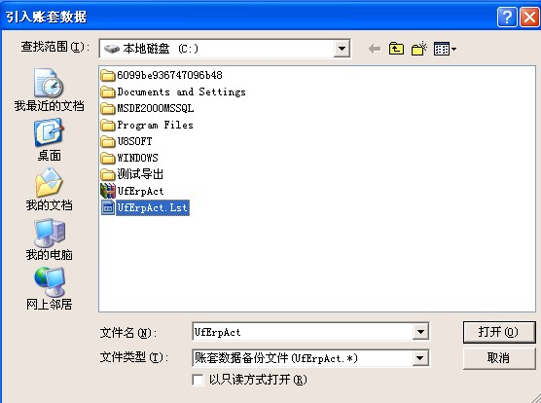
点击打开，弹出如下界面
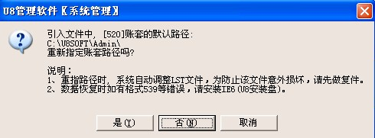
点击是完成导入。

系统登录账户的生成，管理和删除

1.点击权限→用户
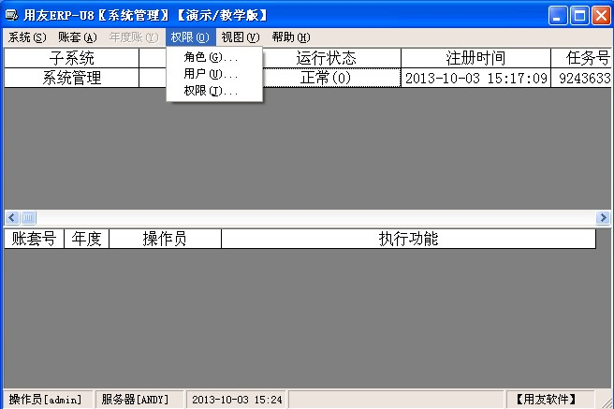
2.进入用户管理界面
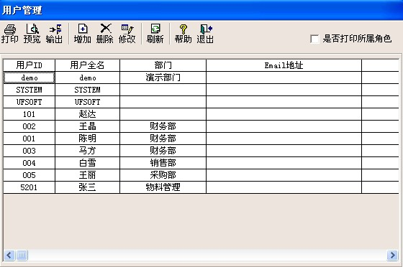

3.有增加、删除和修改功能，点击增加，进入增加用户界面。
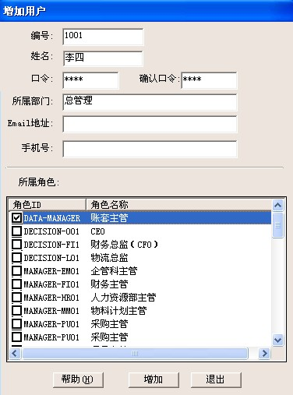
输入基本信息，点击增加即可。删除和修改功能类似。（注意删除时，需要先删除用户具有的角色和权限关联。）
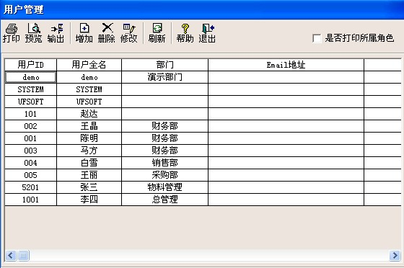
新增加的用户已出现在列表中。

系统功能菜单了解
1.完成了帐套的建立和用户的增加，就可以登录系统，选择开始菜单→所有程序→用友ERP-U8→企业门户
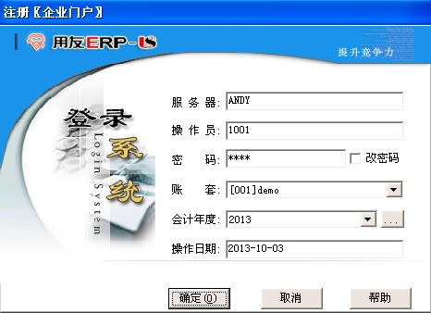
2．选择我们建立的帐套，输入建立的用户号和密码，就可以登录系统。
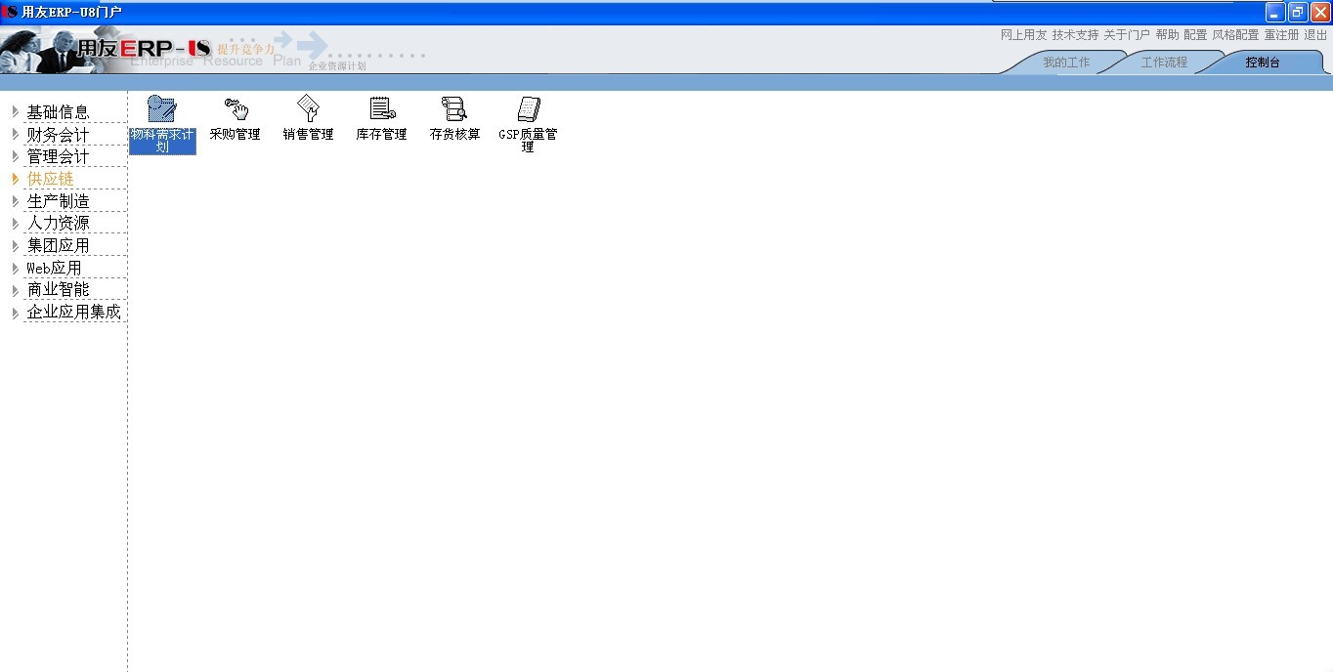
可以看到系统菜单中的功能模块。关于模块介绍参考用友U8全产品功能介绍.docx。

本次实验就到这里，谢谢！

